**旭日“东升”五月天，送教“二中”毕业季**

**——李中军工作室送教东升二中活动**

**文/郭亚男**

2019年5月21日，双流区名教师李中军工作室全体成员齐聚双流新城白河之畔­——东升二中，举行“双流区名教师工作室送教活动”。本次送教活动还特别邀请到了双流区研培中心高永群主管做指导。

首先，由工作室成员郭亚男带来“几何最值问题的专题复习（二）”九年级第二轮专题复习课例。郭老师有着扎实的教学基本功，着力秉承新课改理念，把课堂的主题还给学生。整个课堂让学生经历探究动点运动轨迹——建立数学模型——探究几何中动点在圆上或弧上的最值问题，郭老师以丰富多样的学生活动给学生充分的展示与发表自我见解的机会；以熟练的现代化教学手段给学生充分演示几何中动点运动轨迹的形成，为解决最值问题奠定基础。她紧扣考纲，把握中考，并结合四月份进行的双流区适应性考试情况，以及该班学生的实际学习情况设计教学，为初三学生备战中考添砖加瓦。

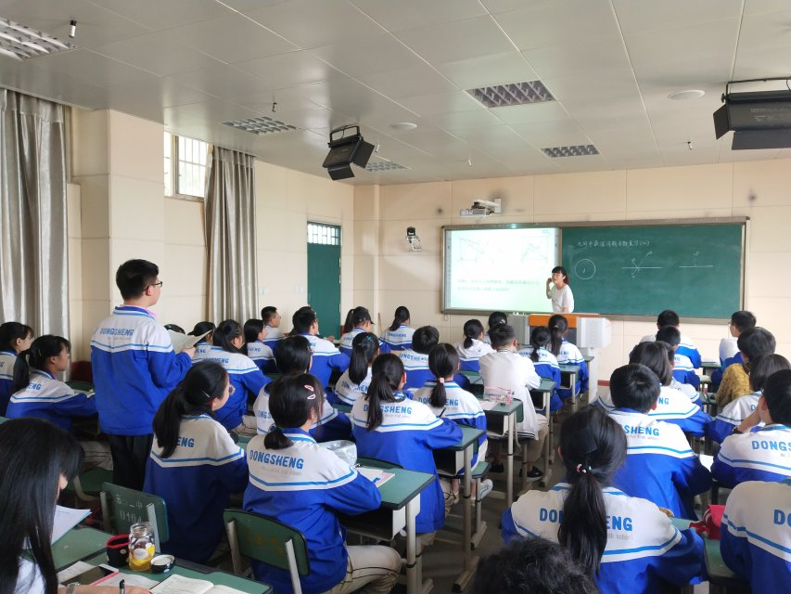

师生共同点评

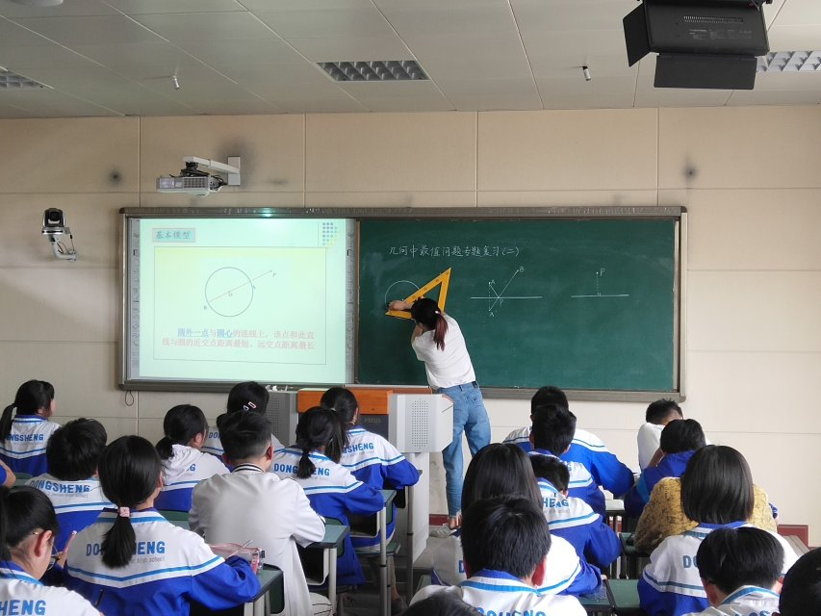

探究最值中的基本模型

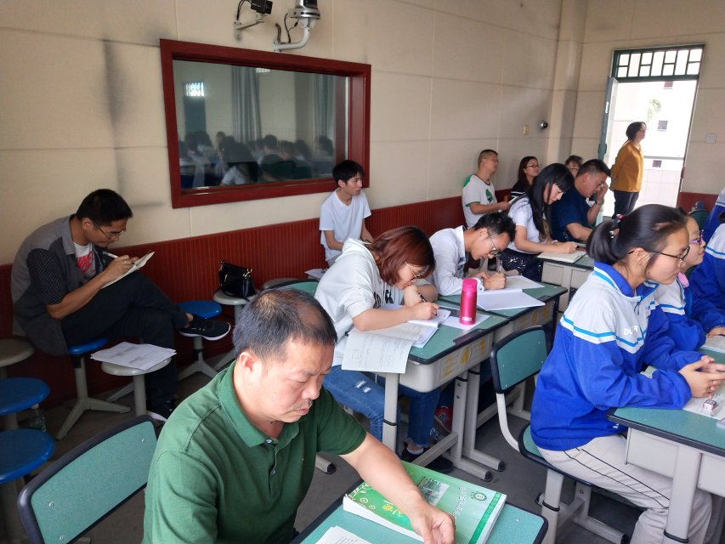

学员们专心聆听，认真做好笔记

工作室各学员积极、踊跃进行点评，分享自己的所得所思。李慧老师谈到，几何中的最值问题变幻无穷,教学中如何引导学生在复杂条件变化中发现解决问题的路径,核心问题是训练学生在题目中寻找不变的已知元素,从这些已知的不变元素,运用“两点间线段最短”、“垂线段最短”、“圆外一点与圆的最近点、最远点”等知识源,实现问题的转化与解决。但是在探究动点运动轨迹时应多注意强调起始点、终点等，从而让学生分清运动路径是圆、半圆、弧等多种情况，为求动点运动路径作铺垫。陈曦老师补充说到，郭老师整个课堂展示的是复习课的模式，教师在时间的分配合理，例题中穿插知识与方法的总结与转化，帮助学生生成系统化的知识。

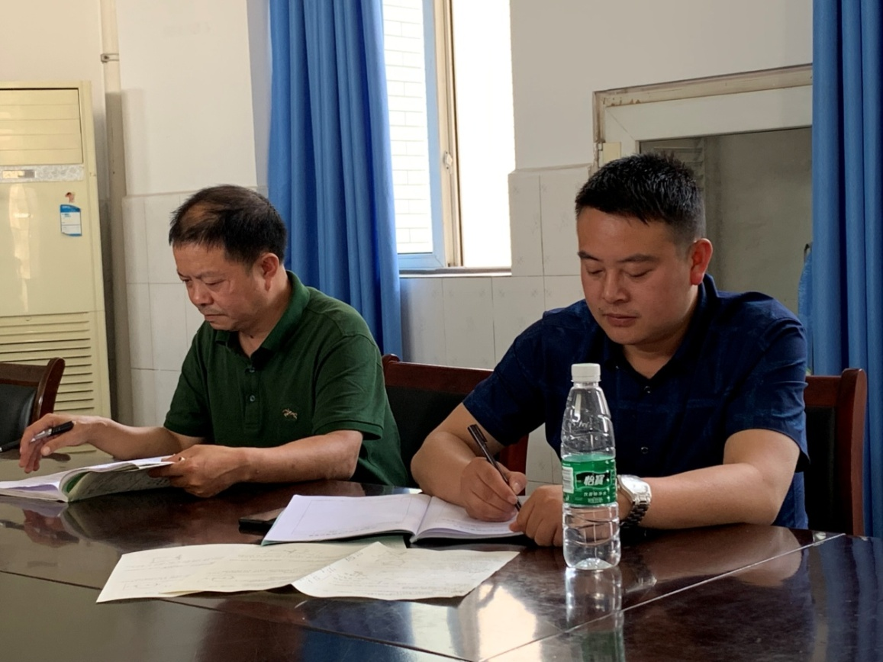

李老师深入浅出的讲解

接着，东升二中教务处主任罗强高度肯定了郭老师的课，并从四个角度谈了对最值问题的分类，分别是模型分类、类型分类、最值分类、策略分类，全体成员收获良多。导师李中军深入浅出，从课前备课、课上实施、课后反馈三个方面作了详实的总结点评。例如，课前——先关注每个学生前一天的学习情况；注重前后知识的衔接；练习题的设置上应由易到难，并标注出每道题的难度，达到分层练习的作用；课上——几何讨论不够热烈，哪几个学生讨论（分组要明确）？如何进行高效讨论（不流于形式）？每道题讲解、分析、总结后给学生反思的时间；专题复习总结环节应让学生总结，而不是给老师说课；命题预测应用鼓励性的语言；课后——跟踪关注班上最差的学生；注重课后的练习量，保持作业时间不超过45分钟。

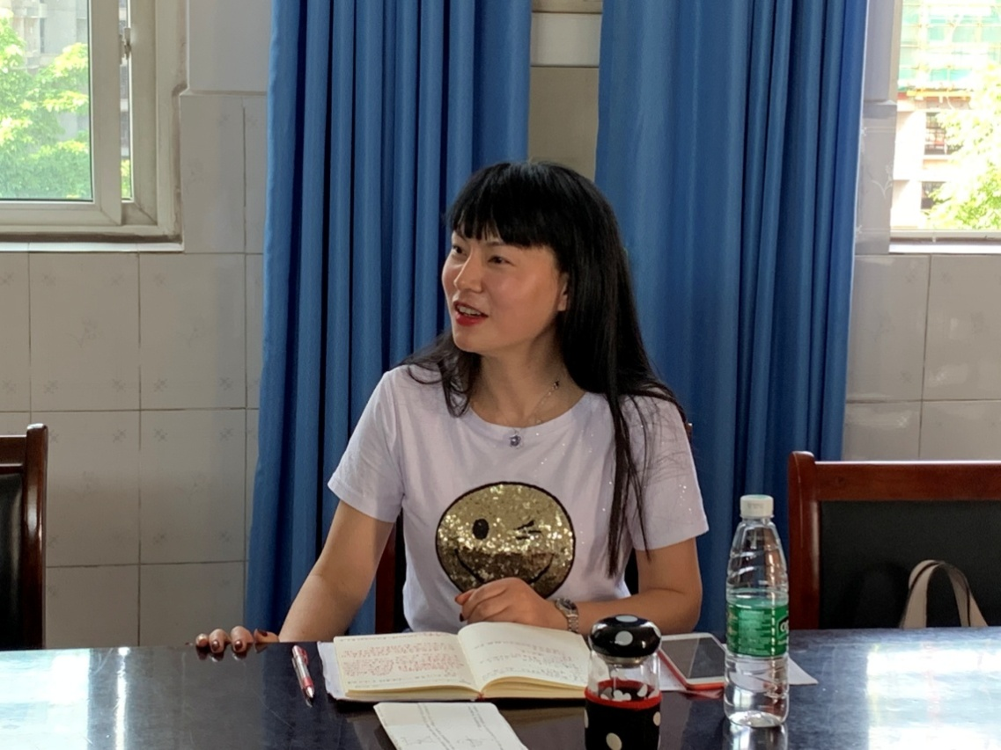

高永群主管对工作室做指导

双流区研培中心高永群主管也高度肯定了郭老师的课，并提出建议，课堂上师生互动应注意面向全体，整个课堂中讲解、回答问题的学生5人都是男生，没有女生；课堂中应多使用鼓励性语言。同时，高主管从三个方面给全体学员提出建议：第一，常规研修精细化；第二，评课交流重点化；第三，课堂教学思想化，力争突出数学学科的学科特点。

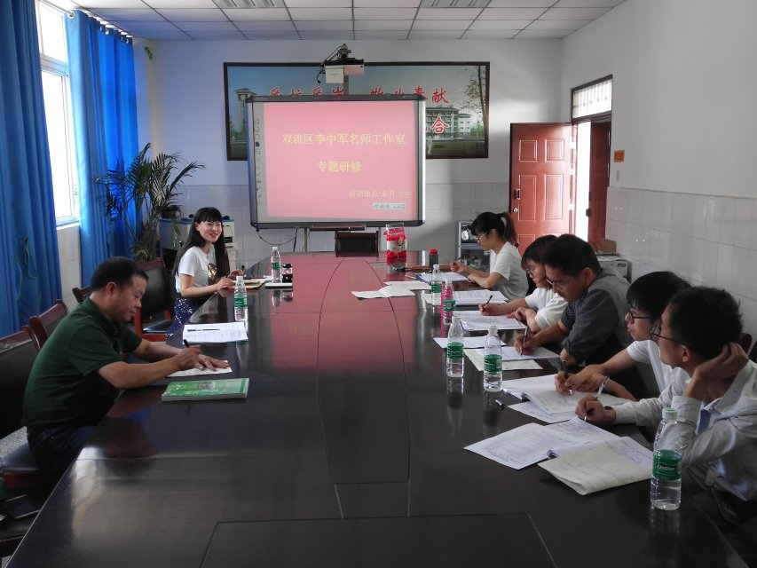

全体工作室成员听高老师作指导

最后，工作室许洋老师作了专题报告——《科学设计上课流程，切实提高复习实效》。许老师提到，复习中应注意的几点问题：给学生多一些鼓励，少一些批评；多一些指导，少一些灌输；多一些讨论，少一些讲解 ；多一些简、易、新，少一些繁、难、旧。帮助学生做好考前心理准备，优化考试心态。

